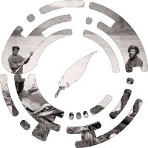
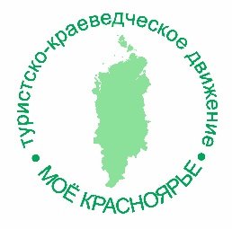
Расписание работы онлайн-лабораторий (стартовый этап)
краевого конкурса исследовательских краеведческих работ
среди обучающихся образовательных организаций,
расположенных на территории края, активов школьных музеев,
участников клубов патриотической направленности, поисково-исследовательских отрядов,
детских общественных организаций, действующих на территории края
(«Моё Красноярье»)
28 февраля – 4 марта 2022 года

Направление конкурса | Дата и время проведения | Эксперты лабораторий
Лаборатория для педагогов – руководителей работ – 2 марта 2022 года в 16 часов - https://clck.ru/bcvN3

Антропология, археология, социология, психология | 04.03.2022  (пятница)  13:00  https://clck.ru/cQ8cT | Макаров Николай Поликарпович, специалист краевого государственного бюджетного учреждения культуры «Красноярский краевой краеведческий музей», кандидат исторических наук  Дедик Алёна Владимировна, старший научный сотрудник лаборатории археологии Енисейской Сибири федерального государственного автономного образовательного учреждения высшего образования «Сибирский федеральный университет»  Белинская Татьяна Викторовна, заместитель директора краевого государственного бюджетного учреждения дополнительного образования «Красноярский краевой центр туризма и краеведения»

Инструкция по подключению к конференциям Zoom

Для беспрепятственного подключения к онлайн-лабораториям необходимо идентифицировать себя:
Например, «Иванов Иван_Емельяновский район».

Фамилия и имя
Территория

Иванов Иван_Емельяновский район

Важно! Участники с именами iPhone, Honor, Admin, User и т.п. не смогут подключиться к онлайн-лабораториям.

